Ejercicio 1: Realizar un algoritmo para $S=\sum_{i=1}^{n}{}x_{i}$

Ejercicio 2: Algoritmo para hallar matriz C como resultado de la suma de A y B (siendo éstas dos matrices cuadradas de dimensión mxm).

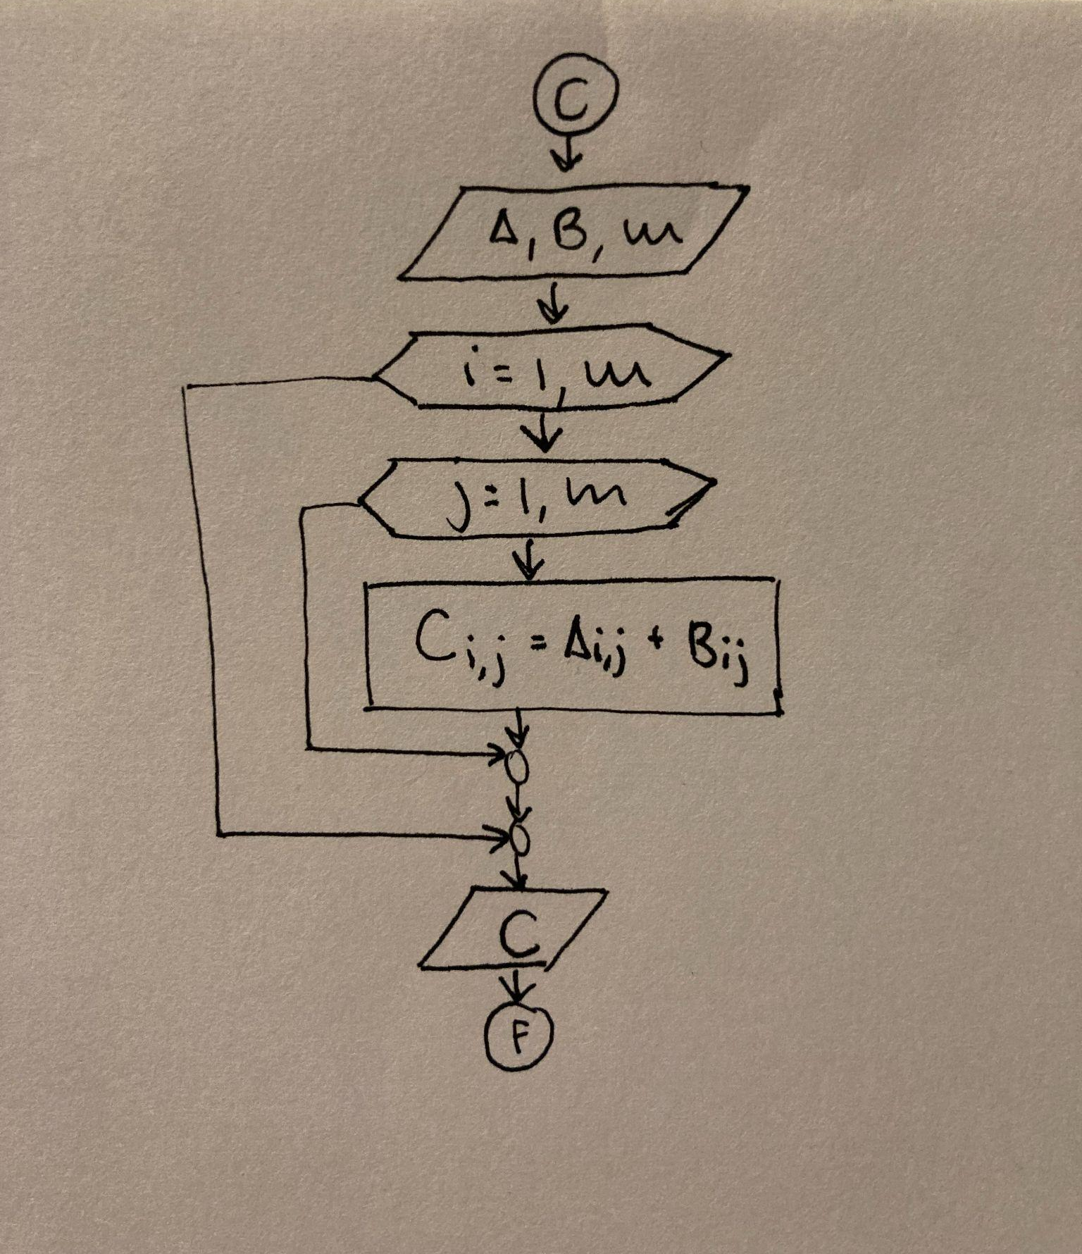

Ejercicio 3: El producto de todos los números pares desde 1 hasta n se escribe:
P=$\prod_{i=1}^{n/2}{}2i$. Realizar un algoritmo para resolverlo

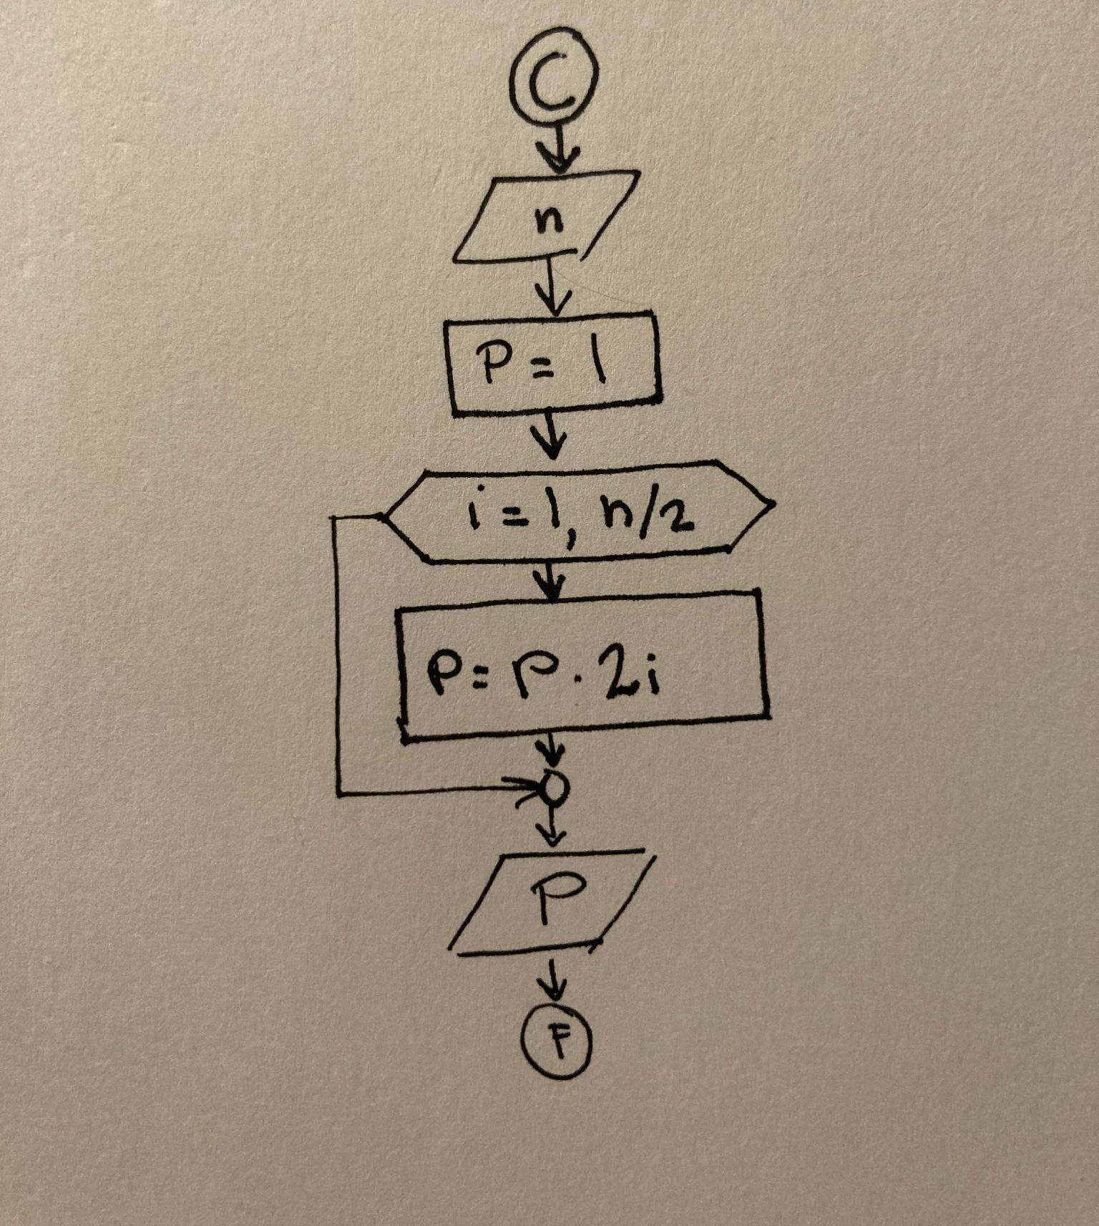

Ejercicio 4:

